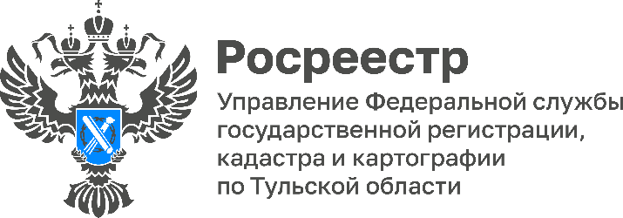

В Тульской области продолжается вовлечение земельных участков в оборот для жилищного строительства
Росреестром разработан сервис «Земля для стройки», который представляет собой единый информационной ресурс для возможности поиска на сайте Публичной кадастровой карты (pkk.rosreestr.ru) земельных участков и территорий, имеющих потенциал вовлечения в оборот для строительства жилья.
Заинтересованные лица, инвесторы или застройщики с помощью этого сервиса могут найти подходящий для строительства земельный участок или территорию, а затем обратиться за их предоставлением в уполномоченный орган власти.
В Тульской области выявлено еще 24 земельных участка и территории под жилищное строительство в Щекинском, Новомосковском, Заокском, Воловском районах, а также в г. Тула. Общая площадь земельных участков и территорий составляет 42 281 кв. м.
«Таким образом, в настоящее время количество земельных участка и территории под жилищное строительство по региону выросло до 188, а их общая площадь составляет 464,25 га. Вся информация о новых выявленных земельных участках будет отражаться на Публичной кадастровой карте, сервис «Земля для стройки», - прокомментировала заместитель руководителя Управления Росреестра по Тульской области Татьяна Трусова.

